Lampiran IX
DOKUMENTASI PELAKSANAAN PENELITIAN
SEKOLAH LUAR BIASA NEGERI SOMBA OPU KABUPATEN GOWA
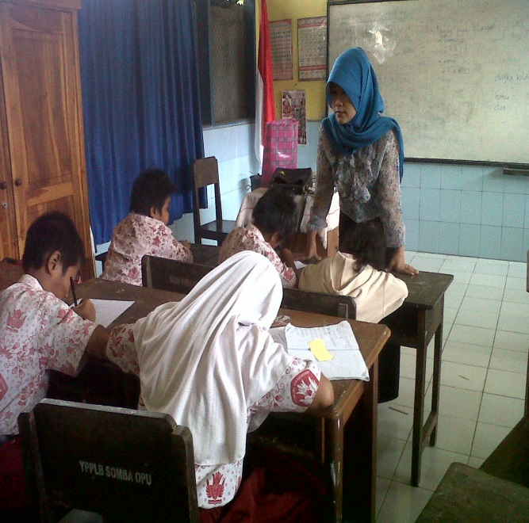

Peneliti memberikan materi kepada siswa yang akan di pelajari
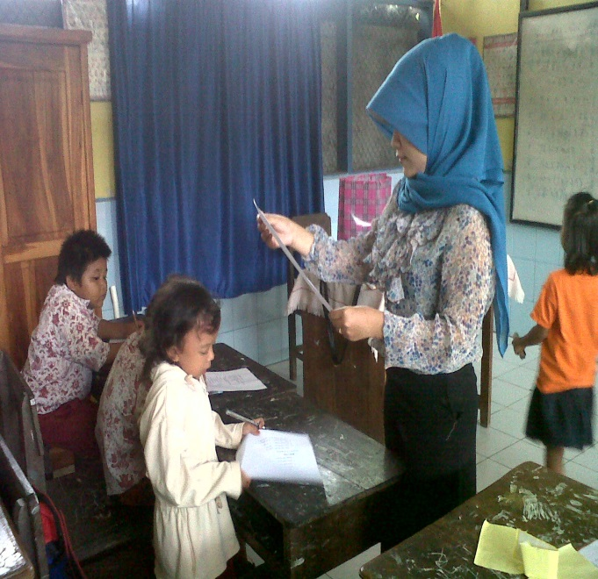

Peneliti menjelaskan materi yang akan dipelajari

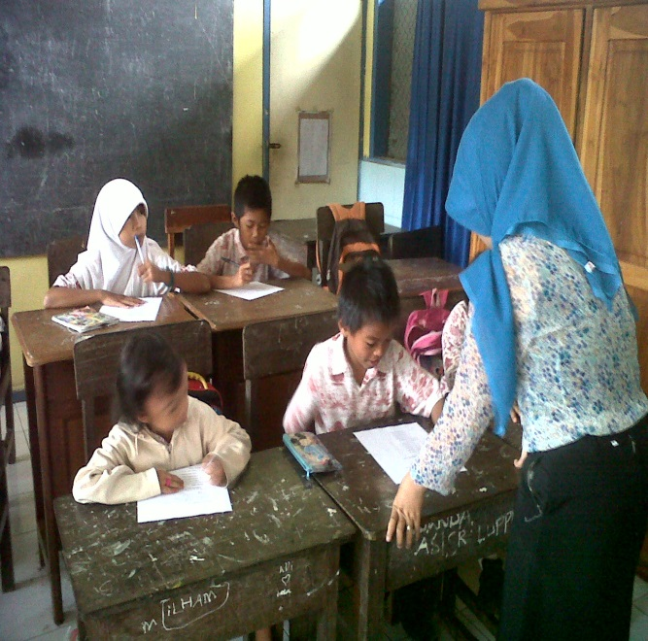

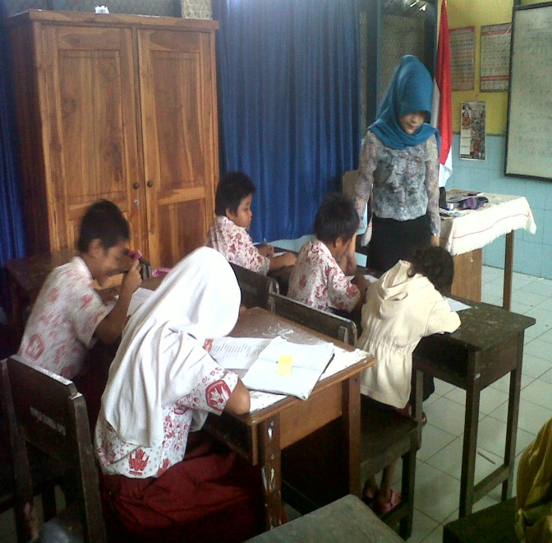

Peneliti memberikan penjelasan tentang pelajaran yang akan dipelajari

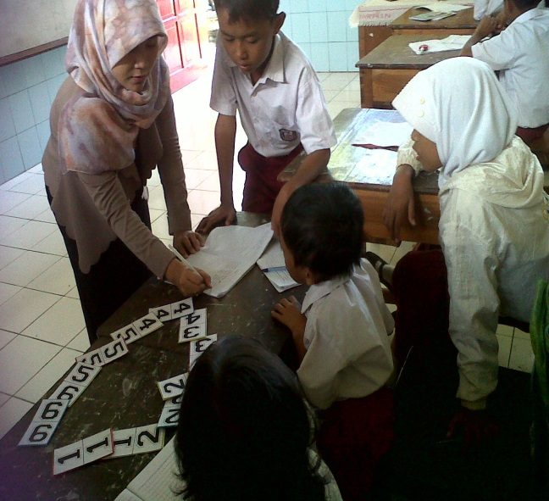
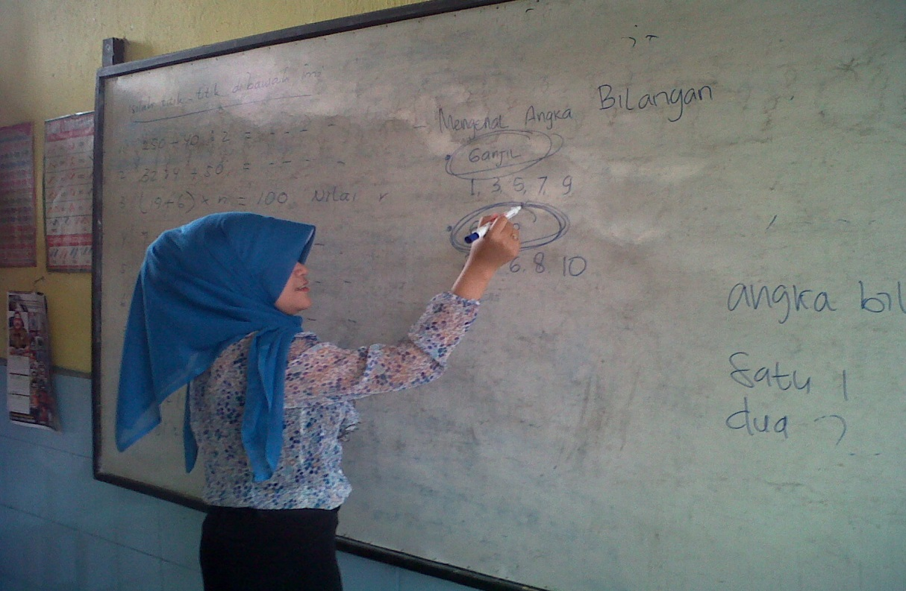

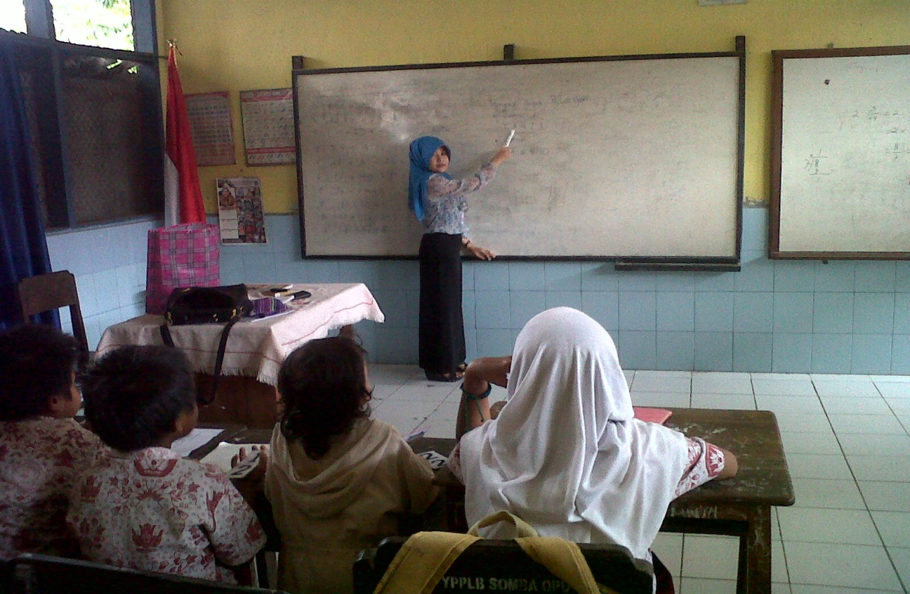

Peneliti Menunjukkan Bilangan Ganjil dan Genap kepada murid

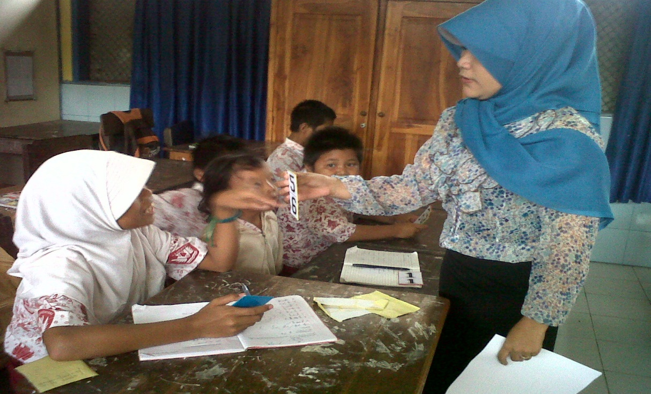

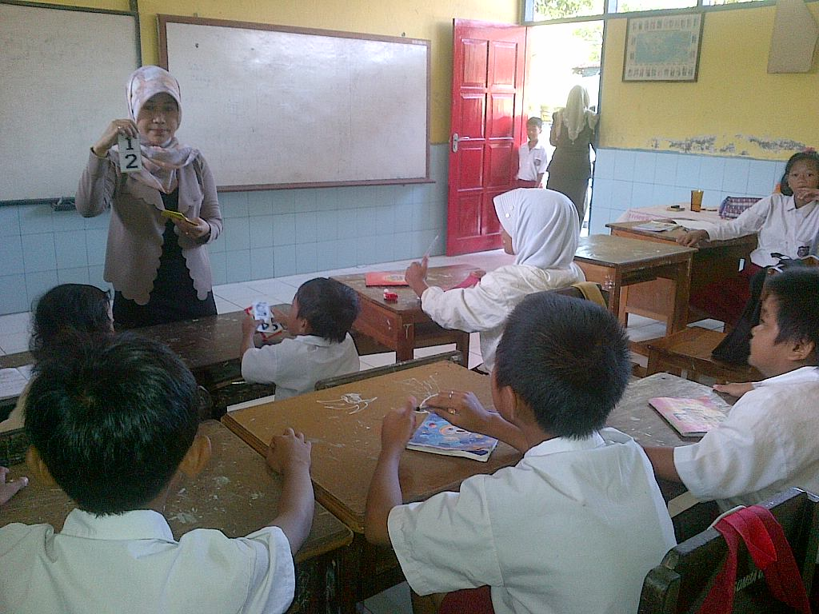

Peneliti memperlihatkan tentang media yang akan digunakan

